Cząsteczki i ciepło – trening przed sprawdzianem kl. 7

- Korzystanie z tabeli temperatur topnienia i wrzenia substancji
Np. Korzystając z tabeli temperatur topnienia i wrzenia substancji zamieszczonej w podręczniku podaj przykłady substancji, które w temperaturze -20 °C występują w stanie:
- stałym
- ciekłym,
- gazowym
Wykonaj powyższe polecenie dla temperatur 180 °C i 1500 °C

- Przyczyna i znaczenie zjawisk dyfuzji i przyciągania międzycząsteczkowego: Np.
Podaj przykłady roli zjawiska dyfuzji w powietrzu
- dla zmysłów człowieka
- dla zmysłów zwierzęcia
Podaj przykłady roli zjawiska przyciągania międzycząsteczkowego
- w cieczach
- ciałach stałych

- Cechy ciał stałych, cieczy i gazów dotyczące: łatwości zmiany kształt i łatwości zmiany objętości. Np.
Jakie cechy posiadają ciała w stanie stałym dotyczące:
- łatwości zmiany kształtu?
- łatwości zmiany objętości?
Jakie cechy posiadają ciała w stanie ciekłym dotyczące:
- łatwości zmiany kształtu?
- łatwości zmiany objętości?
Jakie cechy posiadają ciała w stanie gazowym dotyczące:
- łatwości zmiany kształtu?
- łatwości zmiany objętości?
W jakim stanie skupienia łatwo zmienić kształt ciała a trudno zmienień objętość?

- Przewodniki izolatory ciepła. Np.
Jaka cecha zimowej kurtki powoduje, że w zimny dzień jest nam ciepło?
Jaką cechę powinien posiadać materiał, z którego wykonany jest garnek, aby można było w nim szybko ogrzać wodę?
Podaj kilka przykładów dobrych:
- izolatorów ciepła
- przewodników ciepła.

- Konwekcja w cieczach i gazach. Np.
Narysuj kierunek ruchu powietrza w okolicach płomienia świeczki.
Narysuj kierunek ruchu wody na środku naczynia podgrzewanego płomieniem świeczki i przy jego brzegach.
Narysuj kierunek ruchu powietrza w mieszkaniu podgrzewanym kaloryferem umieszczonym pod oknem.
Podaj znaczenie zjawiska konwekcji w przyrodzie.

- Procesy topnienia, krzepnięcia, parowania, skraplania, wrzenia. Np.
Podaj przykłady procesów, w których ciało:
- przyjmuje energię cieplną
- oddaje energię cieplną
W którą stronę popłynie ciepło, w czasie topnienia lodu? (należy dostarczyć energię, czy odebrać?)
W którą stronę popłynie ciepło, w czasie krzepnięcia wody? (należy dostarczyć energię, czy odebrać?)
Jak zmienia się temperatura w trakcie topnienia lodu?
Jak zmienia się temperatura w trakcie wrzenia wody?
Co się stanie, jeżeli w trakcie topnienia lodu zwiększymy ilość dostarczanej energii w jednostce czasu? Jak to wpłynie na temperaturę i szybkość procesu?

- Ruch cząsteczek a temperatura. Np.
Co się stanie z prędkością ruchu cząsteczek wody, jeżeli zwiększymy jej temperaturę?

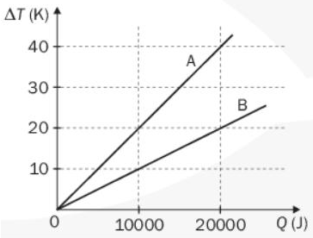
- Interpretacja wykresów zależności temperatury od dostarczonej energii, obliczanie ciepła właściwego i ciepła topnienia (parowania) na podstawie wykresu. Np.
Na podstawie wykresu przedstawionego obok (dla masy ciała 1 kg) określ:
- Która substancja ma większe ciepło właściwe? Ile razy?
- Oblicz ciepło właściwe substancji A i substancji B

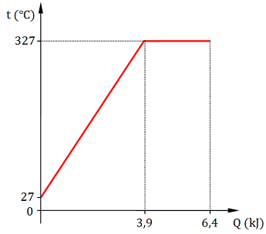
Na podstawie wykresu (sporządzonego dla 1 kg substancji) obok określ:
- Ile ciepła dostarczono, aby podgrzać substancję od 27 °C do temperatury topnienia?
- Ile ciepła dostarczono, aby podgrzać substancję od 27 °C do temperatury topnienia i stopić ją?
- Ile ciepła dostarczono, aby stopić substancję?
- Jakie jest ciepło właściwe substancji?
- Jakie jest ciepło topnienia substancji?
- W jakich stanach skupienia występuje substancja w poszczególnych odcinkach wykresu
- Odczytaj z wykresu temperaturę topnienia substancji.

- Obliczanie ilości ciepła potrzebnego do ogrzania substancji. Np.
Ile energii należy dostarczyć, aby podgrzać 10 kg żelaza o 10 stopni Celsjusza? (c = 450 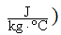)

- Obliczanie ilości ciepła potrzebnego do stopienia lub odparowania substancji. Np.
Ile energii należy dostarczyć, aby stopić 10 kg lodu? (c = 330 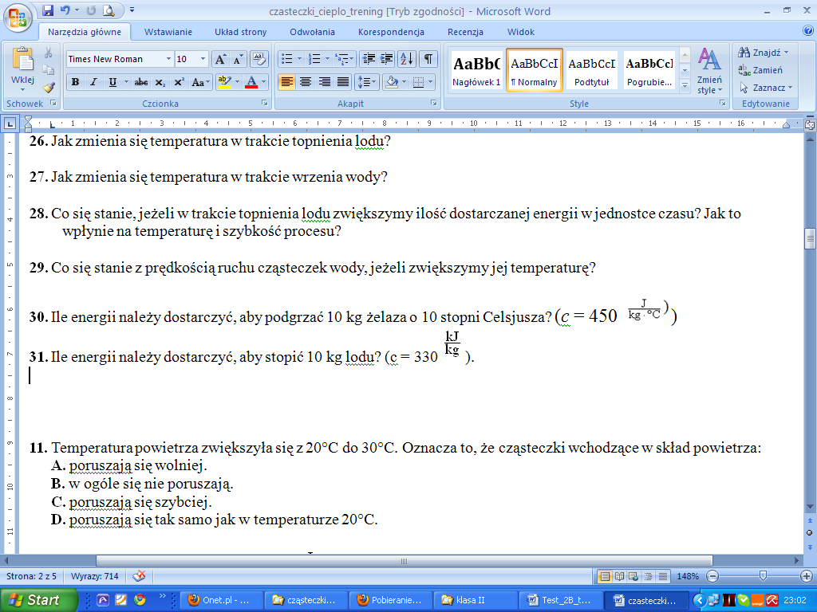).
Ile energii należy dostarczyć, aby odparować 0,5 kg wody? (c = 2260 ).

- Obliczanie ciepła topnienia i ciepła parowania
Jakie jest ciepło topnienia cyny, jeżeli do stopienia jej 2 kg potrzeba 120 kJ? Ile ciepła potrzeba, aby stopić 5 kg cyny?

